
实验报告封面

课程名称： PHP程序设计 课程代码：
任课老师： 实验指导老师:

实验报告名称： lab04 函数

学生姓名：
学号：
教学班：
递交日期：
签收人：

我申明，本报告内的实验已按要求完成，报告完全是由我个人完成，并没有抄袭行为。我已经保留了这份实验报告的副本。

申明人(签名):

实验报告评语与评分：

评阅老师签名：

一、实验名称：
二、实验日期：
三、实验目的：
- 掌握函数的定义与调用方法；
- 掌握函数的递归调用；
- 掌握函数的参数传递方式：值传递、引用传递；
- 掌握有默认值的参数的定义方法；
- 理解匿名函数的概念；
- 理解变量在函数中的作用域；
- 熟悉包含文件的方法。

四、实验用的仪器和材料：
- PC机；
- 操作系统：Windows；
- Web服务器：Apache；数据库服务器：MySQL；语言解释器：PHP；
- 以上软件的集成安装包：XAMPP或WampServer；
- 开发工具：PhpStorm。
- 实验的步骤和方法：（步骤和代码）
实验要求：
- 设计一个递归函数，对任意维度的数组进行遍历。
数组示例：
$multi_arr=array(
array(1,2,array(3,4)),
array(5,array(6,7),8),
array(array(9,10),11,12)
);
遍历数组，并输出所有值：
1 2 3 4 5 6 7 8 9 10 11 12
- 第1题的功能也可以使用PHP的内置函数array_walk_recursive()实现。array_walk_recursive()函数实现对数组的递归遍历功能。其可接收两个参数。第一个参数为要遍历的数组，第二个参数为对每个数组元素需要执行的回调函数。
设计合适的匿名函数作为回调函数，完成与第1题相同的功能。
- 如果想把第1题的数组中的所有元素都乘以10，从而改变这个数组，如何实现？
- 图片验证码
背景介绍：
输入验证码是网页中常见的功能。目的是防止恶意程序自动提交表单，以确认是使用者而不是机器在提交表单。
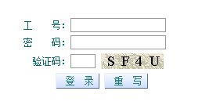
为了显示验证码，首先需要生成验证码。
在你的项目中建立functions子目录，并在这个子目录新建一个myfunc.php文件。在文件中编写一个函数genVeriCode()，函数功能为生成一个验证码。
生成验证码的方法描述如下：
- 准备好可选的字符，如数字、小写字母、大写字母。
- 可根据需要排除某些较难辨认的字符，如 0、o、O、1、l、I。
- 根据所需验证码的长度，在可选的字符中随机选择多个字符。
- 拼接选择出来的多个字符，得到一个字符串即验证码，并返回。
genVeriCode()函数具有3个参数：
$type：验证码类型，1代表数字，2代表数字+小写字母，3代表数字+小写字母+大写字母
$length：验证码长度，默认长度是4
$clear：清晰与否，true代表排除较难辨认的字符，false代表不排除。默认值是true
题目要求：
完成genVeriCode()函数后，在项目主目录建立lab04-4.php文件，其中使用合适的路径包含刚才建立的myfunc.php文件，并测试能否正确生成验证码。
调用genVeriCode(3,5)的结果示例，每次刷新得到不同的结果。
再次调用此函数，给不同个数不同取值的参数，观察结果。
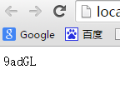

以下开始由学生填写：
实验步骤和方法：（例如）
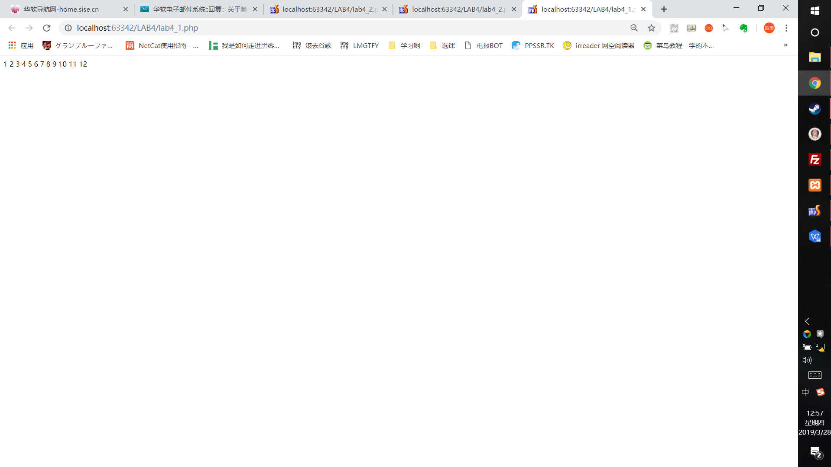
实验1

<?php
function getIt ($arr)
{
if (!is_array($arr)) {
return false;
}
foreach ($arr as $val) {
if (is_array($val)) {
getIt($val);
} else {
echo $val . '&nbsp';
}
}
}
$multi_arr=array(
array(1,2,array(3,4)),
array(5,array(6,7),8),
array(array(9,10),11,12)
);
getIt ($multi_arr);
?>

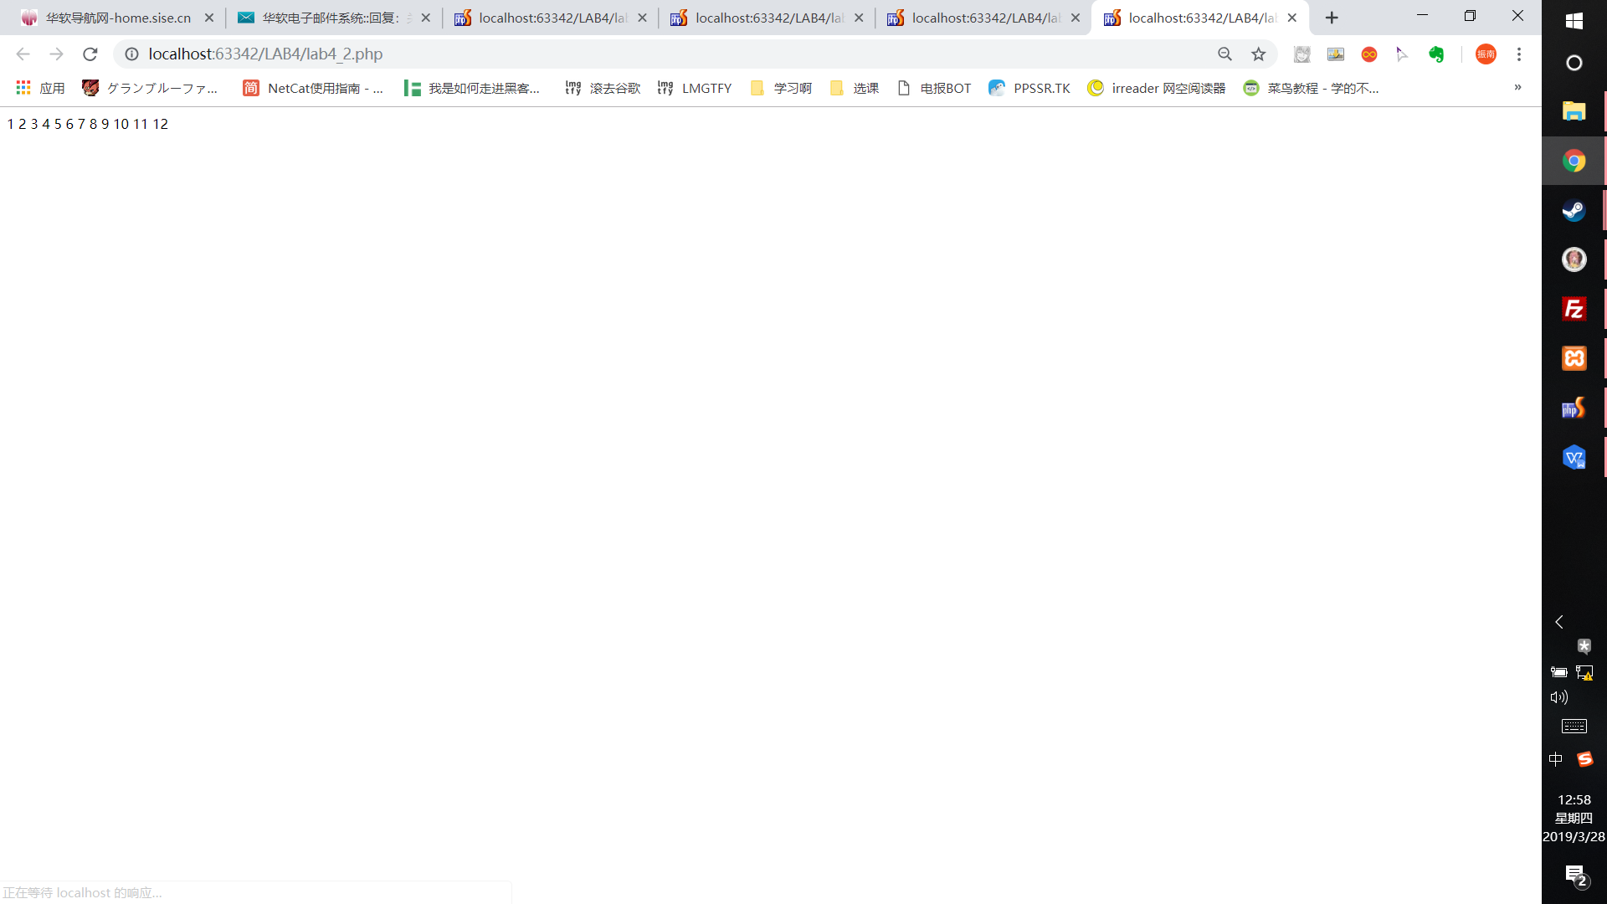
实验二

<?php
$multi_arr=array(
array(1,2,array(3,4)),
array(5,array(6,7),8),
array(array(9,10),11,12)
);
$multi_new1 = array_walk_recursive($multi_arr,function($value){
echo $value.'&nbsp';
;});
?>

实验三
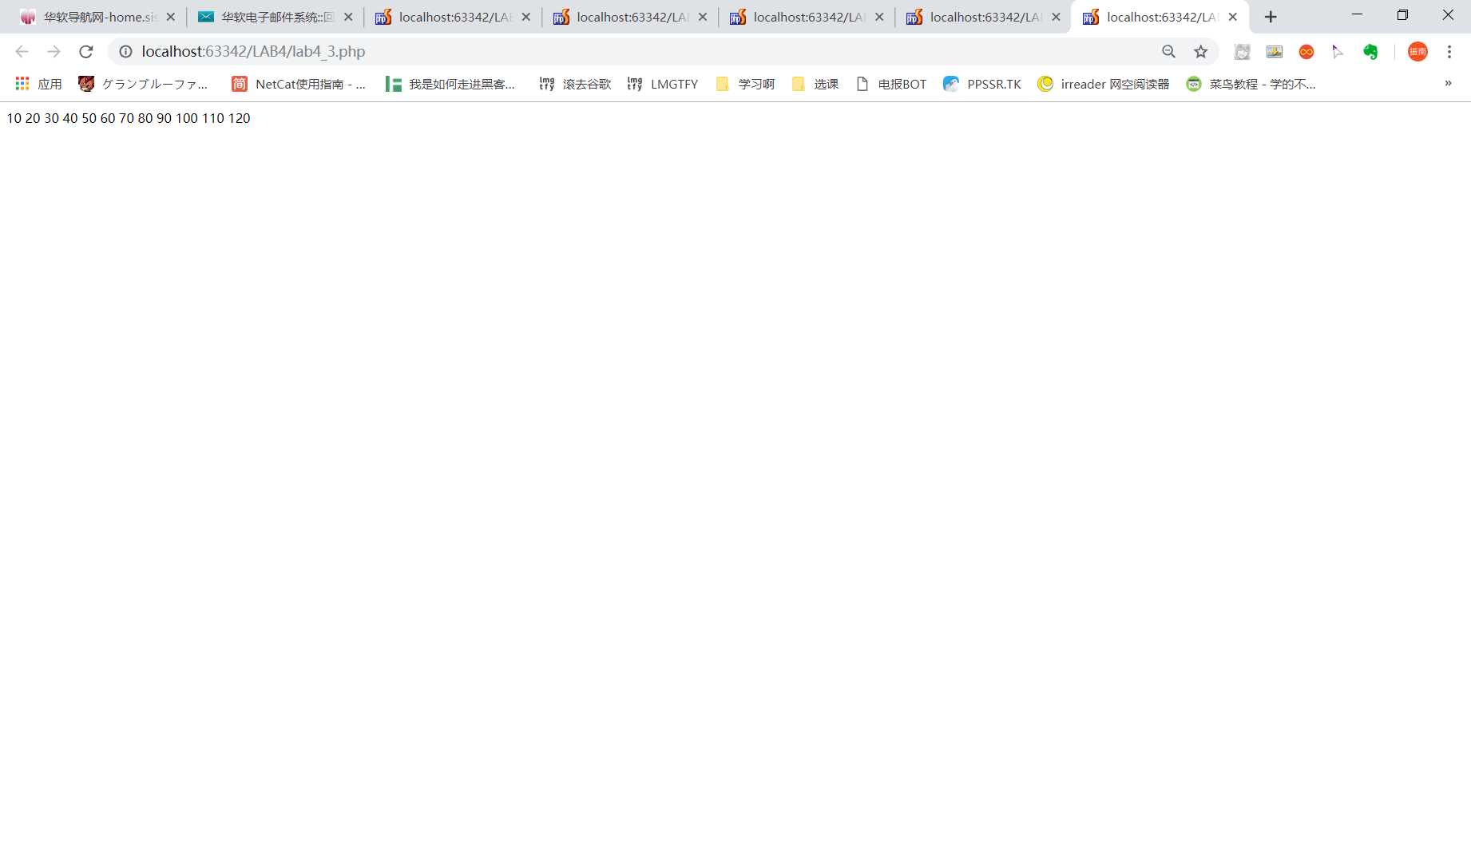
<?php
function getIt2($value){
echo $value * 10 .'&nbsp';
}
$multi_arr=array(
array(1,2,array(3,4)),
array(5,array(6,7),8),
array(array(9,10),11,12)
);
array_walk_recursive($multi_arr,"getIt2");
?>

实验四
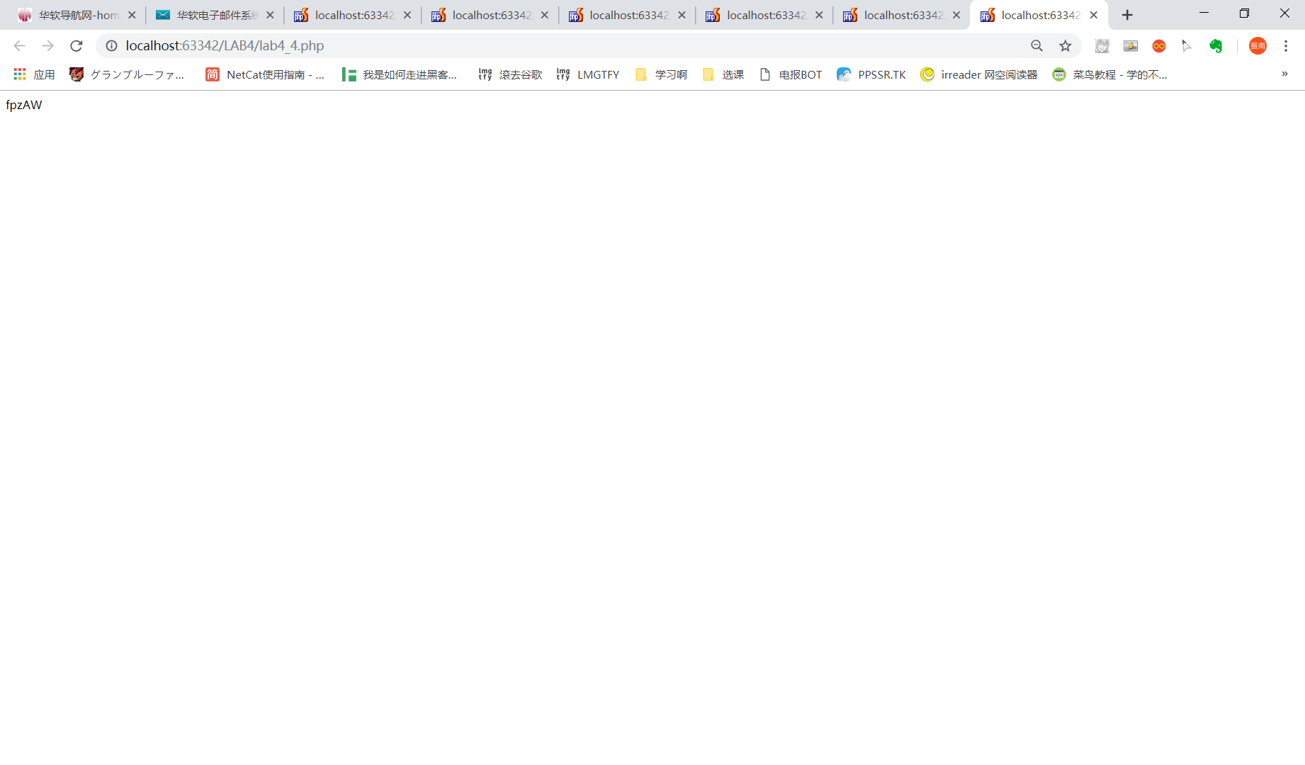
<?php
function genVeriCode($type,$length=4,$clear=true){
$nums=range(0,9); // 数字数组
$lower=range('a','z'); // 小写字母数组
$upper=range('A','Z'); // 大写字母数组
$ignore=array('0','o','O','1','l','I','9','q'); // 难辨认的字符数组
$chars=array();
if($type==1)
$chars=$nums; // 只需要数字数组
elseif($type==2)
$chars=array_merge($nums,$lower); // 数字+小写字母
elseif($type==3)
$chars=array_merge($nums,$lower,$upper); // 数字+小写字母+大写字母
if($clear)
$chars=array_diff($chars,$ignore); // 排除难辨认字符
$keys=array_rand($chars,$length); // 随机取出length个字符，返回它们的key
$code="";
foreach($keys as $key)
$code.=$chars[$key]; // 通过key可以去$chars中找到具体的值，并在循环中拼接起来
return $code;
}
echo genVeriCode(3,5);
?>

六、数据记录和计算：

七、实验结果或结论：
八、备注或说明：
九、引用参考文献：

